**Тәрбиеші:** Турганбаева Айгуль Бекжасаровна

**Білім беру саласы:** «Әлеумет»

**Бөлімі:**  Қоршаған ортамен таныстыру

**Тақырыбы**: «Жануарлар әлемі»

**Мақсаты:**

**Тәрбиелік:** Жан-жануарларға деген сүйіспеншілік сезімдерін арттырып, оларға қамқорлықпен қарауға тәрбиелеу.

**Білімділік:** Жануарлар туралы білімдерін жетілдіру. Жануарлардың табиғаттағы ролі мен маңызы туралы және неліктен үй жануарлары және жабайы жануарлар деп аталатыны жөнінде түсінік беру. Жабайы жануарлардың тіршілігі туралы , үй жануарларының адам өміріне пайдасын, тұрмысқа қажеттілігін түсіндіру.  «Қызыл кітап» таыстыру.

**Дамытушылық**: сөздік қорын, ойлау қабілетін, ұсақ қол моторикасын дамыту;

**Қажетті құрал-жабдықтар, көрнекіліктер:**  тақырып, баннер, үлкен тас, текшелер, дидактикалық ойындарға қажетті заттар, слайд, аңдар бейнесі, тұзды қамырдан жсалған ыдыс-аяқтар, қару-жарақтар, әшекей бұйымдар. Үлкен тақта, фетрадан жасалған жануарлар бейнесі. Проектор.

**Билингвалдық компонент**: жануарлар-животные;

**Барысы:**

-Балалар, бүгін біздің оқу қызметіміз ерекше. Бізге көптеген апайлар қонаққа келіп отыр. Амандасып алайық.

-Сәлеметсіздер ме?

-Балалар бүгінгі күніміз сәтті, қызықты, жақсы өту үшін көңіл күйімізді көтеріп бір-бірімізді қатты құшақтап бір-бірімізге күш пен күлкі сыйлайық.

**Ғажайып сәт:** Шопан ата келеді.

-Ассалаумағалейкум.

-Сәлеметсізбе , мал жаныңыз аман ба?

-Балалар, мен қойларымды бағып жүріп, даладан мына із салынған тасты, және түрлі ыдыс аяқтар мен аң бейнесі салынған заттар тауып алдым. Мына тасқа салынған із қойдың ізі ма десем жоқ, оған ұқсамайды екен. Бұл не нарсе екен? Жауабын сендерден білейін деп келдім.

-Шопан ата. Біздің балалар жануарлар туралы көп мәлімет білед. Сіз бізбен бірге оқу қызметке қатысыңыз біз сізге осы жайында айтып түсіндіріп береміз.

-Балалар Шопан атаға көмектес бұрын жануарлар туралы есімізге түсіріп алайық.

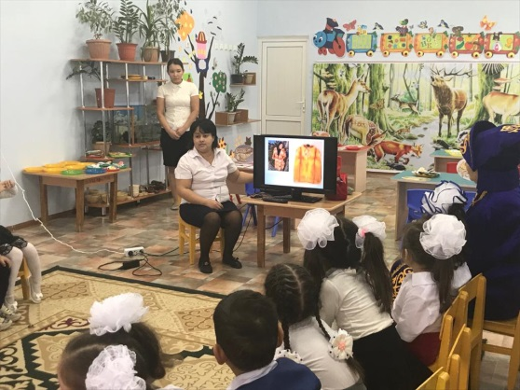 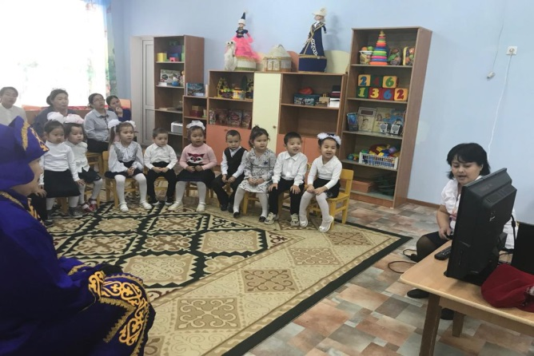

-Жануарлар тірі табиғатқа жатады ма өлі ма?

-Жануарлар нешеге бөлінеді?

-Жабайы жануарларға нелер жатады?

-Үй жануарларына нелер жатады?

-Үй жануарларының пайдасы?

-Жабайы жанарлардың ерекшеліктері?

Жануарлар тірі табиғатқа жатады. Жануарлар екіге бөлінеді. Үй және жабайы жануарлар. Жабайы жанурларға: қоян, қасқыр, түлкі, аю жатады. Үй жануарларын: қой, ешкі, жылқы, түйе , ит, мысық жатады. Үй жануарларының көп пайдасы бар.

Жабайы жануарлардың да пайдасы өте көп. Осы жануарларды пайдасы үшін адамдар аяусыз атып, қорлайды. Жануарларға қамқор болуымыз керекпіз.

Жануарлар- өте ертеде дамыған. Ежелгі адамдар жануарлардың бейнесін өздерінің қару-жарақтарына, әшекей бұйымдарына, ыдыс-аяқтарына безендіріп оюлап салған. Ол байлықтың, батырлықтың, ерліктің мағынасын берген. Бұл өнерді аң стилі деп атаған.

**Сөздік жұмыс**: аң стилі.

Балалар сұрақтарға жауап береді.

(слайдтан қысқаша жануарлар туралы айту, ежелгі аң стилін айту)

-Жануарлар туралы тақпақтар айту.

-Балалар енді есімізге түсіріп алсақ, ойындар ойнайық. Қонағымызға көмектесейік. Ол үшін аңдар бейнеленген текшелерді алып 4 топқа бөлінеміз.

1-топ «Аңдарды мекен ету ортасына қарай орналастыр» деп аталатын ойын ойнайды. Жануарларды мекен ету ортасына қарай ажыратып орналастыру керек.

2 топ. «Қандай аңның ізі? » деп аталатын ойын ойнайды. Яғни пазл бөлшектері арқылы аңды және оның ізін тауып біріктіру керек.

3 топ. «Қайсысы?» деп аталатын ойын ойнайды. Бұл ойында аңның денесінің түсіне қарай терісін тауып алып орналастырымыз қажет.

4 топ. «Құрастыр» деген ойын ойнайды. Яғни танграм бөлшектері арқылы жануарлардың бейнесін құрастырамыз.

**Сергіту сәті:**

Видео сергіту бойынша

-Балалар, Шопан ата өзімен бірге тауып алған ыдыс аяқтарын ала келіпті. Біз ол ыдыс аяқтарды әшекейлеп берейік. Сендердің алдарыңда аңның іздері бар бастырмалар тұр. Осы бастырмаларды бояуға малып алып, ыдыс-аяқтар мен қару жарақтарды әшекейлеп береміз.

Балалар жұмысы.

-Балалар, енді сендердің алдарыңда үлкен тақтаға экологиялық жолды құрастырамыз. Ол үшін тақтаның жанына барып жануарларды, ағаштарды, гүлдерді тақтай бетіне орналастырамыз.

(болмайды, белгілерін қойып шығу)

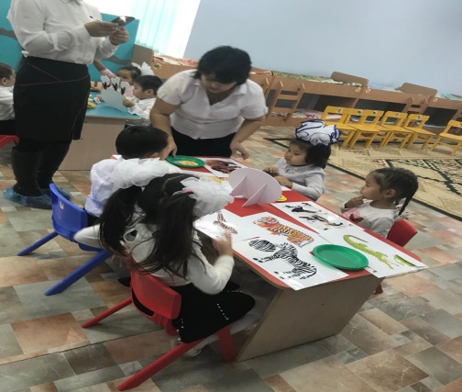 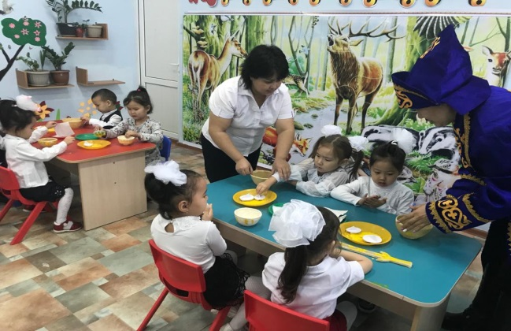

Шопан ата: -Балалар, рахмет мен жануарлар туралы көп мағлұмат алдым. Сендерге көп рахмет.

-Сау болығыз Шопан ата.

-Балалар, оқу қызмет ұнады ма?

Бізге қонаққа кім келді?

-Бүгін біз қандай ойындар ойнадық?

-Қандай жұмыстар жасадық?

Жануарларға қамқор жасау керектігін түсіндік па?

Келген қонақтарға сау болығыздар дейміз

-Сау болыңыздар

**Күтілетін нәтиже:**

**Қайталай алады:** жануарлардың атауын атайды;

**Түсінеді:** жануарларға қамқор болуды түсінеді;

**Қолданады:** үй жануарлары мен жабайы жануарларды ажыратады, тапсырмаларды орындайды;